協同組合エム・ビー・エイ産業振興 特別セミナー第２弾！！
「この不況を憂うか、それともにするか」
成功者に学ぶ状態管理方法―２
選手の場合は・・・・・の観点から。
日時 ： 2009年 １１月 １７日（火） 15：00～17：00
会場 ： 新宿野村ビル４８Ｆ 野村コンファレンスプラザ
東京都新宿区西新宿1-26-2 TEL:03-3348-6513
各線「新宿」駅より6分、丸の内線「西新宿」駅より4分、大江戸線「都庁前」駅より5分
定員 ： 6 0名 参加費 ： 組合員 無料 （員外千円）
講師 : 協同組合エム・ビー・エイ産業振興 理事長
米国NLP協会認定 ＮＬＰマスタープラクティショナー 内野 正紀
☆ ＮＬＰとは、神経言語プログラミングと訳され、最強のコミュニケーションスキルと言われています。
好評だった9月のＮＬＰ導入セミナーの第2弾、今回はより具体的なNLPが体験できます。

1. 私は何者なのだ？・・・・・・・・・・・・・・・・・・・・・・・・目標設定
ワクワクすること、8フレームアウトカムの設定。

2. この問題のよいところは何か？・・・・・・・・・・・・・鋭敏な感覚
五感を駆使した具体的な状態管理の方法。

3. もっとあるのではないか？・・・・・・・・・・・・・・・・・・柔軟性
未完了の冥利・・・・潜在意識の可能性。

:
:
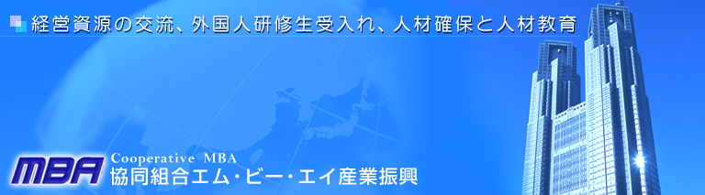
〒160-0023 東京都新宿区西新宿６－２０－１１ ２Ｆ Ｅ-mail: mba@mba.or.jp URL: http://www.mba.or.jp/
お申込みは下記にご記入の上FAXしてください。
ＦＡＸ送信先：03-3348-8656 ＴＥＬ：03-3348-8339
１社様につき3名様までのご参加が可能です。それ以上の場合もご相談ください。
【貴社名】
【ご出席者名】
【電話番号】 【ＦＡＸ】 【E-mail】

